NOMBRE DEL MANUAL

HISTORICO DE CAMBIOS
Versión | Fecha de Emisión | Cambios realizados
01 | XX/XX/XXXX | Emisión Inicial

Elaboró: | Revisó: | Aprobó: | Avaló:

TABLA DE CONTENIDO (Obligatoria)
Introducción (Obligatorio) 3
1. Objetivo (Obligatorio) 3
2. Alcance (Obligatorio) 3
3. Responsables (Obligatorio) 3
4. Definiciones (Obligatorio) 4
5. Condiciones generales (Obligatorio) 4
6. Desarrollo documento (Obligatorio) 4
6.1 Subtitulo desarrollo documento 4
Ejemplo tablas, imágenes o gráficos: (Opcional) 4

Introducción (Obligatorio)

Objetivo (Obligatorio)

Ítem obligatorio, revisar lineamientos “GMC-G-01: GUÍA DISEÑO DE DOCUMENTOS DEL SISTEMA INTEGRADO DE GESTIÓN - SIG”

Alcance (Obligatorio)

Ítem obligatorio, revisar lineamientos “GMC-G-01: GUÍA DISEÑO DE DOCUMENTOS DEL SISTEMA INTEGRADO DE GESTIÓN - SIG”

Responsables (Obligatorio)

Ítem obligatorio, revisar lineamientos “GMC-G-01: GUÍA DISEÑO DE DOCUMENTOS DEL SISTEMA INTEGRADO DE GESTIÓN - SIG”

Definiciones (Obligatorio)

Ítem obligatorio, revisar lineamientos “GMC-G-01: GUÍA DISEÑO DE DOCUMENTOS DEL SISTEMA INTEGRADO DE GESTIÓN - SIG”

Ej.

- Parte interesada: Persona u organización que puede afectar, verse afectada o percibirse como afectada por una decisión o actividad. (ISO 9000:2015)

Condiciones generales (Obligatorio)

Desarrollo documento (Obligatorio)

Ítem obligatorio, revisar lineamientos “GMC-G-01: GUÍA DISEÑO DE DOCUMENTOS DEL SISTEMA INTEGRADO DE GESTIÓN - SIG”

Subtitulo desarrollo documento

Desarrollo subtitulo

Ejemplo tablas, imágenes o gráficos: (Opcional)

Tabla No. 1 Título tabla
ítem | ítem | ítem
Descripción..
Fuente: Elaboración propia o tomada de xxxx

Imagen No. 1 título imagen
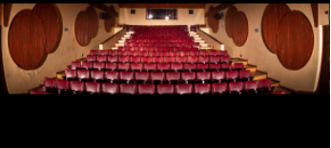
Fuente: Foto xxx

Gráfico No. 1 Título gráfico
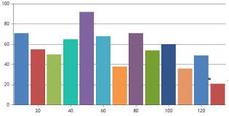
Fuente: xxxxxx

